群晖的Docker功能非常丰富，不过也有不完美的地方，映像和容器更新比较麻烦，比如我的Docker容器运行了十几个，如果通过手动更新非常繁琐，容器还需要重新配置
本文就介绍如何通过watchtower全自动更新Docker映像，并保留原始配置重新运行容器。
watchtower 是一个可以监控正在运行的容器镜像是否有更新的工具，当本地镜像与远端镜像有差异的时候，可以自动使用当前容器的运行参数以新镜像重新创建一个新的容器，并删除旧的容器。
部署教程
下载watchtower映像
群晖Docker搜索watchtower，下载containrrr/watchtower映像，下完即可，无需运行和配置。
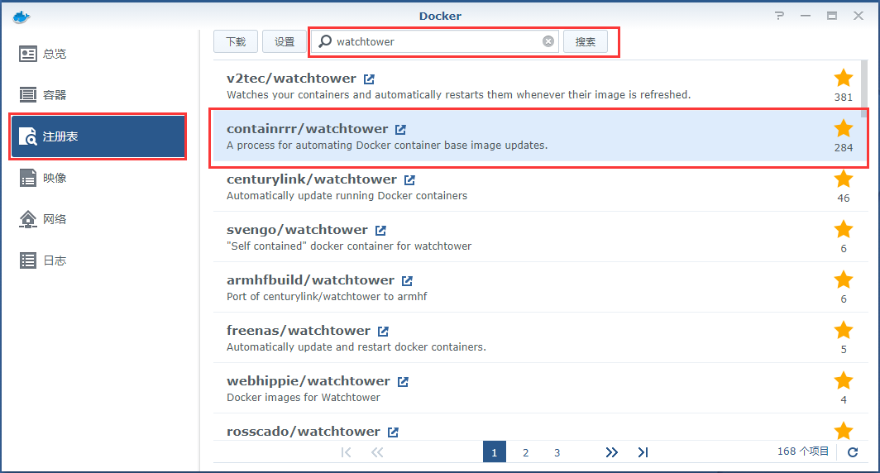
手动更新容器，并清除旧容器
这里我们通过群晖的计划任务运行watchtower，打开群晖任务计划，新建一个计划任务-用户自定义脚本，填入以下脚本。
# 运行一次，更新所有的容器，并清除旧的容器
dockerrun -d --name watchtower -v /var/run/docker.sock:/var/run/docker.sock containrrr/watchtower --cleanup --run-once
当需要更新容器的时候，手动运行一下该计划任务即可，Docker容器中会运行一个watchtower，更新完成后watchtower自动停止。
手动/定时更新容器，完成后删除本次运行Watchtower容器
还是通过群晖的计划任务运行watchtower，每次更新完自动删除运行的watchtower容器，下次更新的时候再重新生成。
# 运行一次，更新所有的容器，并清除旧的容器，并删除watchtower容器
dockerrun --rm --name watchtower -v /var/run/docker.sock:/var/run/docker.sock containrrr/watchtower --cleanup --run-once
如果需要定时自动更新，将任务计划设置成固定周期自动运行即可。
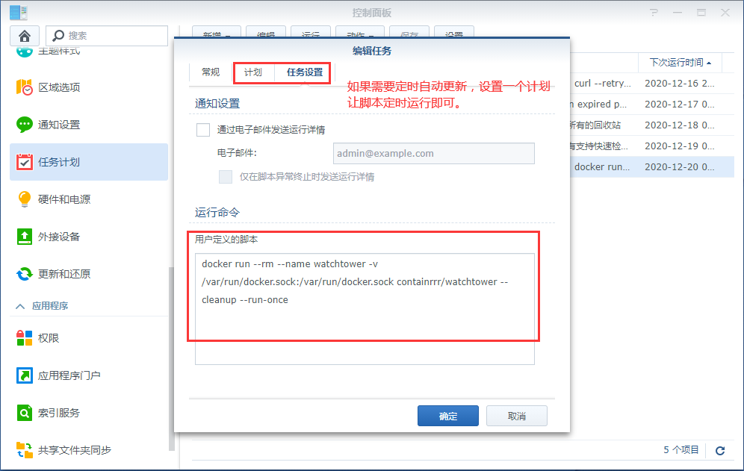
指定容器更新
如无需自动更新所有稳定运行的容器,可以配置仅更新指定容器,只需要在命令后加上容器名.例如只更新nginx和redis。
#只更新nginx和redis
dockerrun -d --name watchtower -v /var/run/docker.sock:/var/run/docker.sock containrrr/watchtower --cleanup --run-once nginx redis
注意指定容器需填写 容器名 ,并非镜像名.由于部分容器启动时可能没有定义 --name 参数,请ssh登录群晖执行 docker ps 查询核对容器名.
其他更多参数见官网 https://containrrr.dev/watchtower/arguments/
最后修改：2020 年 12 月 16 日 08 : 54 PM
作者：Alvin00
链接：https://www.jianshu.com/p/953451b9599d

